Zadatci Small Basic za 7. Razred
(www.smallbasic.com-preuzimanje programa)
- Nacrtaj slijedeći crtež pomoću naredbi u small basic-u. Boje odaberite po svojim željama. 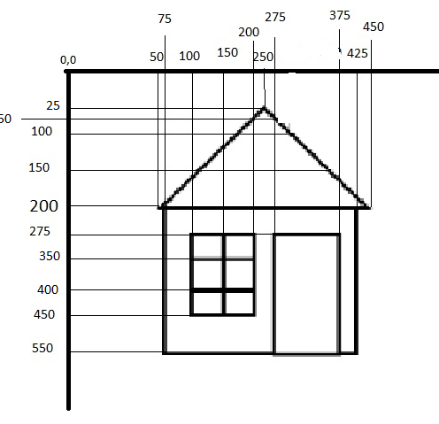
IZGLED PROGRAMA
GraphicsWindow.Width = 600
Visina i širina prozora
GraphicsWindow.Height = 700
GraphicsWindow.BackgroundColor = "yellow" -pozadina glavnog prozora
GraphicsWindow.BrushColor = "red" – ispuna pročelja
GraphicsWindow.FillRectangle (75,200,350, 350) - crtanje pročelja
GraphicsWindow.BrushColor = "darkbrown" - ispuna vrata
GraphicsWindow.FillRectangle (275,275,100,275) - crtanje vrata
GraphicsWindow.BrushColor="cyan" – ispuna prozora
GraphicsWindow.FillRectangle (100,275, 100, 175) - crtanje prozora
GraphicsWindow.PenColor = "black"
GraphicsWindow.DrawLine (100,400,200,400)
Obrubi prozora
GraphicsWindow.DrawLine (100,350, 200, 350)
GraphicsWindow.DrawLine (150,275,150,450)
Krov
GraphicsWindow.DrawLine (50,200,250,25)
GraphicsWindow.DrawLine(250,25,450,200)
GraphicsWindow.DrawLine(50,200,450,200)
NAKON POKRETANJA
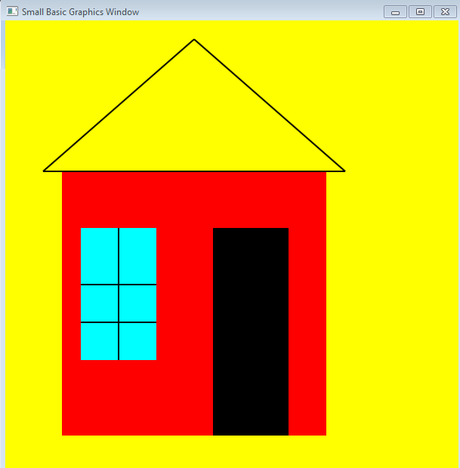
- Nacrtaj slijedeći crtež pomoću naredbi u small basic-u. Boje odaberite po svojim željama ili koristite kao u primjeru.

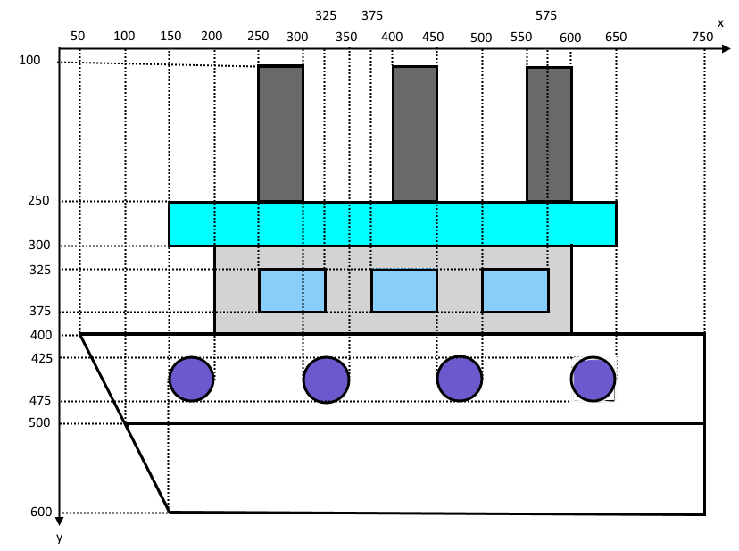

GraphicsWindow.Height = 700
GraphicsWindow.Width = 800
'Trup
GraphicsWindow.DrawLine(50,400,750,400)
GraphicsWindow.DrawLine(750,400,750,600)
GraphicsWindow.DrawLine(150,600,750,600)
GraphicsWindow.DrawLine(150,600,50,400)
GraphicsWindow.DrawLine(100,500,750,500)
'Okrugli prozori
GraphicsWindow.FillEllipse(150,425,50,50)
GraphicsWindow.FillEllipse(300,425,50,50)
GraphicsWindow.FillEllipse(450,425,50,50)
GraphicsWindow.FillEllipse(600,425,50,50)
'Kabina + kockasti prozori
GraphicsWindow.BrushColor="LightGray"
GraphicsWindow.DrawRectangle(200,300,400,100)
GraphicsWindow.FillRectangle(201,301,398,98)
GraphicsWindow.BrushColor = "LightSkyBlue"
GraphicsWindow.FillRectangle(250,325,75,50)
GraphicsWindow.FillRectangle(375,325,75,50)
GraphicsWindow.FillRectangle(500,325,75,50)
'Krov kabine
GraphicsWindow.BrushColor="cyan"
GraphicsWindow.FillRectangle(150,250,500,50)
'Dimnjaci vanjski rub + ispuna
GraphicsWindow.BrushColor = "DimGray"
GraphicsWindow.DrawRectangle(250,100,50,150)
GraphicsWindow.FillRectangle(251,101,48,148)
GraphicsWindow.DrawRectangle(400,100,50,150)
GraphicsWindow.FillRectangle(401,101,48,148)
GraphicsWindow.DrawRectangle(550,100,50,150)
GraphicsWindow.FillRectangle(551,101,48,148)
NAKON POKRETANJA
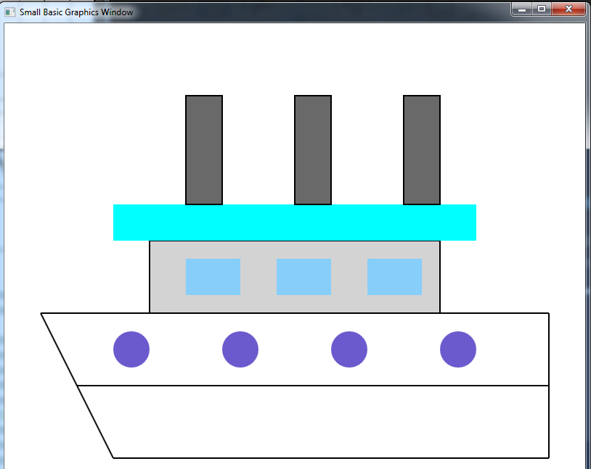

- Izradi slijedeći crtež koristeći ponavljanje naredbi (Naredbu For-EndFor) 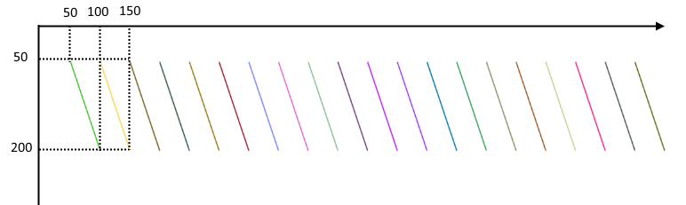
IZGLED PROGRAMA
'Crtanje 20 paralelnih linija različitih boja
GraphicsWindow.Height = 700
GraphicsWindow.Width = 800
For i = 1 To 20
GraphicsWindow.PenColor = GraphicsWindow.GetRandomColor()
GraphicsWindow.DrawLine(i*50,50,i*50+50,200)
EndFor

- Izradi slijedeći crtež koristeći ponavljanje naredbi (Naredbu For-EndFor)
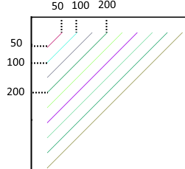
IZGLED PROGRAMA
'Crtanje 20 paralelnih linija različitih boja
GraphicsWindow.Height = 700
GraphicsWindow.Width = 800
For i = 1 To 20
GraphicsWindow.PenColor = GraphicsWindow.GetRandomColor()
GraphicsWindow.DrawLine(i*50,50,i*50+50,200)
EndFor
- Na crtežu je osam pravokutnika različitih boja. Izradi ih pomoću For-EndFor naredbe
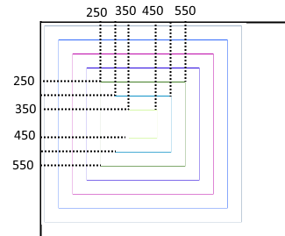
IZGLED PROGRAMA
GraphicsWindow.Height = 700
GraphicsWindow.Width = 800
For i = 1 To 7
GraphicsWindow.PenColor = GraphicsWindow.GetRandomColor()
GraphicsWindow.DrawRectangle(400-i*50,400-i*50,i*100,i*100)
EndFor
- Izradite program koji izvodi određene operacije ako se klikne na miš ili tipkovnicu
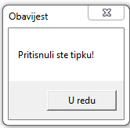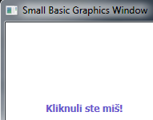
IZGLED PROGRAMA
GraphicsWindow.Width = 800
GraphicsWindow.Height = 600
GraphicsWindow.KeyDown = PritisnutaTipka
GraphicsWindow.MouseDown = KlikMisom
Sub PritisnutaTipka
GraphicsWindow.ShowMessage("Pritisnuli ste tipku!","Obavijest")
EndSub

Sub KlikMisom
GraphicsWindow.DrawBoundText(50,100,150,"Kliknuli ste miš!")
EndSub
- Crtanje krugova pomoću miša
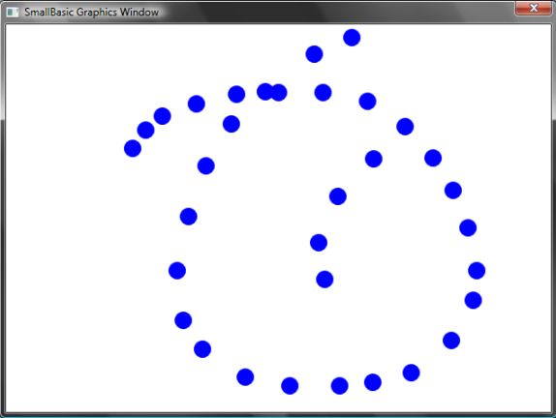
IZGLED PROGRAMA
GraphicsWindow.BrushColor = "Blue"
GraphicsWindow.MouseDown = OnMouseDown
Sub OnMouseDown
'Dobivanje koordinata trenutne pozicije miša
x = GraphicsWindow.MouseX - 10
y = GraphicsWindow.MouseY - 10
GraphicsWindow.FillEllipse(x, y, 20, 20)
EndSub
Ako bi smo željeli dobiti program koji na klik miša crta krg a na pritisak bilo koje tipke se mijenja boja kruga. Program bi izgledao ovako
GraphicsWindow.Width = 800
GraphicsWindow.Height = 600
'Događaj koji se poziva kada se pritisne klik miša
GraphicsWindow.MouseDown = OnMouseDown
'Događaj koji se poziva kada se pritisne tipka na tipkovnici
GraphicsWindow.KeyDown = OnKeyDown

'Potprogram koji se poziva kada se pritisne tipka na tipkovnici
Sub OnKeyDown
GraphicsWindow.BrushColor = GraphicsWindow.GetRandomColor()
EndSub
'Potprogram koji se poziva kada se pritisne klik miša
Sub OnMouseDown
x = GraphicsWindow.MouseX-10
y = GraphicsWindow.MouseY-10
GraphicsWindow.FillEllipse(x,y,20,20)
EndSub

- Izradite program koji izračunava dužinu duljine zadane na slici Formula za udaljenost dviju točaka: d = $\sqrt{{(x_{2}-x_{1})}^{2}-{(y_{2}-y_{1})}^{2}}$
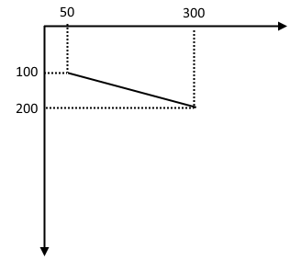
IZGLED PROGRAMA
GraphicsWindow.DrawLine(50,100,300,200)
d = Math.SquareRoot(250*250+100*100)
GraphicsWindow.DrawBoundText(50,50,300,"Duljina dužine je:"+d)
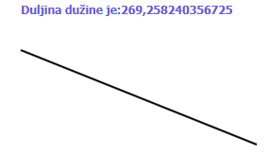
- Izradite program koji izračunava opseg i površinu kvadrata na slici. Formula za udaljenost dviju točaka, opseg i površinu:
d = $\sqrt{{(x_{2}-x_{1})}^{2}-{(y_{2}-y_{1})}^{2}}$
O = 4 * d
P = d * d
IZGLED PROGRAMA
GraphicsWindow.DrawRectangle(50,50,150,150)
'Duljina linije
d = Math.SquareRoot(150*150+0*0)
'Opseg i površina
o = 4*d
p = d*d
'Ispis
GraphicsWindow.DrawBoundText(50,220,150,"Opseg je:"+o)
GraphicsWindow.DrawBoundText(50,250,150,"Površina je:"+p)

